FICHE DE MOTIVATION POUR PARTICIPATION AU BLP XV
(BRUXELLES-LEIDEN-PROJET) 2020-2021
Eerste periode : online
Later in het jaar : opties om elkaar te ontmoeten worden bekeken
Let op !
Dit formulier kom je op donderdag 24 septemberuitgeprint en ingevuld inleveren tijdens de grote pauze (12h05-12h35) in B05 (athena) of lokaal 106 (Socrates)
Let op : gebruik een recente en duidelijke kleurenfoto van jezelf!
Dit formulier mag je ook digitaal invullen en uitgeprint meenemen.
Vul onderstaand formulier zo volledig mogelijk in :
Naam
Klas
Docent Frans in klas 3 en in klas 4
Mentor (klas 4)
Adres
Telefoonnummer thuis
Mobiel
Ik heb me ook ingeschreven voor de volgende andere internationaliseringsprojecten:
Truimaat (S, M, L, XL)

Ik zou graag meedoen aan het uitwisselingsproject met het Institut Saint-André in Brussel omdat:

Dit is een speciaal jaar. We zullen veel dingen online doen. Welke dingen zouden we online kunnen doen om elkaar beter te leren kennen?

Wat zou jij van Nederland en jouw omgeving willen laten zien aan jouw Belgische correspondant?

Projet Bruxelles-Leyde (BLP) 2020-2021

Naam_________________________________
Voornaam_____________________________ FOTO
Geboortedatum: ____________
Leeftijd_________

Adresgegevens:
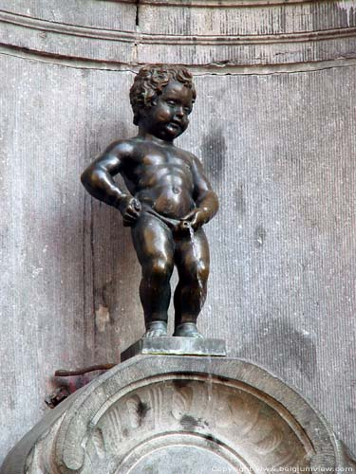
Straat: _______________________________________ nr _____
Postcode: _____________________ Plaats______________________
E-mail______________________________________________________
Telefoonnummer (ouders)_____________________________________
Mobiel nummer (ouders)_____________________________________
Mobiel nummer (leerling)_____________________________________
Karaktereigenschappen:
Kruis aan wat van toepassing is:
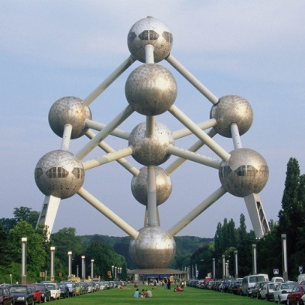
O verlegen O volgzaam
O extravert (uitbundig) O leider
O past zich gemakkelijk aan O behulpzaam
O past zich niet gemakkelijk aan O zwijgzaam
O zenuwachtig O opvliegend
O kalm O ik regel graag dingen
O gemakkelijk van streek O slordig
O zelfstandig O netjes
Aanvulling: ________________________________________________________________________

Hobby’s:
Welke? | Waar? | Wanneer?

Samenstelling van ons gezin:
Vader (naam): _______________________________ Beroep: _______________________________
Moeder (naam): _______________________________ Beroep: ______________________________
Zus(sen): naam + leeftijd + beroep
__________________________________________________________________________________
Broer(s): naam + leeftijd + beroep
__________________________________________________________________________________
Huisdier(en) : _____________________________________________________________________
Medische bijzonderheden die van belang zijn voor gastgezin: (allergie, etc.): __________________________________________________________________________________

Overig:
Favoriete muziek: ___________________________________________________________________
Ik ben gewend om… (streep door wat niet van toepassing is):
Alleen – onder begeleiding – met het openbaar vervoer – per fiets …naar school te gaan.
Bijdrage in het huishouden: boodschappen doen – afwassen – opruimen - ______________________

Persoonlijke boodschap aan je toekomstige correspondant(e) (Max 50 woorden):
______________________________________________________________________________________________________________________________________________________________________________________________________________________________________________________

Aanvullende opmerkingen:

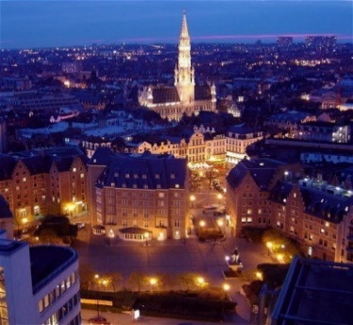
Datum en handtekening:

